СОДЕРЖАНИЕ

ВВЕДЕНИЕ 6
ГЛАВА 1. АНАЛИТИЧЕСКАЯ ЧАСТЬ 7
1.1.Цель разработки 7
1.2. Обзор средств программирования 7
1.3. Описание языка программирования 10
ГЛАВА 2. ПРАКТИЧЕСКАЯ ЧАСТЬ 21
2.1. Постановка задачи 21
2.2. Описание алгоритма 23
2.3. Текст программы с описанием 23
2.4. Описание процесса отладки программы 38
ЗАКЛЮЧЕНИЕ 39
СПИСОК ИСПОЛЬЗОВАННОЙ ЛИТЕРАТУРЫ 40
ПРИЛОЖЕНИЯ 41

ВВЕДЕНИЕ
В наше время глобальная сеть Internet, является одним из наиболее стремительно развивающих средств информации. По статистике, у большего числа населения имеются дома компьютера и есть выход к сети Интернет.
Web-сайт, на сегодняшний день, является не только визиткой или информационным средством, а полноценным рекламным инструментом, для привлечения новых клиентов.
На сегодня почти у каждой организации имеется собственный Web-сайт. В условиях применения информационных технологий – это необходимое условие существования, что дает возможность расширить поле рекламной деятельности. В сети Интернет имеется большое количество справочно – информационных сайтов, предоставляющих полную информацию по любому запросу.
Современная стоматологическая поликлиника во многом отличается от тех стоматологий, которые были несколько лет назад. Посетив стоматологическую поликлинику, вы не найдете там очередей, которые можно было наблюдать раньше. Это связано с тем, что появилось много частных стоматологических клиник и кабинетов, готовых на высоком качественном уровне принимать пациентов, нуждающихся в услугах стоматологов. А так же это связано с появлением электронных очередей.
В данный момент интенсивно развивается Web-программирование. Существует множество сайтов стоматологических клиник, но в большинство из них содержит только информационную часть о клиниках. Но так как мир становится более автоматизированный, то идея упростить регистрацию, сбор данных о пациентах и способ общения с врачами носит актуальный характер.
Основная задача состоит в разработке и реализации Интернет-ресурса стоматологической клиники. В дипломной работе рассматривается создание Web-сайта стоматологической клиники «ПРЕМЬЕР ДЕНТ». Сайт создается для удобного пользования клиентами услугами сайта.

ГЛАВА 1. АНАЛИТИЧЕСКАЯ ЧАСТЬ
  - 1.1.Цель разработки
Целью данной дипломной работы является разработка Web-сайта стоматологической клиники «ПРЕМЬЕР ДЕНТ» на языках HTML, PHP, JavaScript и CSS.
Необходимо разработать сайт для стоматологической клиники, которая поможет любому пользователю легко найти нужную информацию о любом сотруднике и услуге.
Основная задача состоит в разработке и реализации интернет-ресурса стоматологической клиники.
Для достижения этой цели необходимо решить ряд задач:
- изучить технологии по разработки сайтов;
- разработать и реализовать структуру БД.
- определить цели, идеи, потребности Web-сайта;
- выделить и охарактеризовать основные содержательные и функциональные компоненты сайта;
Внедрение данного сайта должно позволить стоматологической клинике увеличить объемы заказов на услуги, за счет привлечения новых клиентов.
  - 1.2. Обзор средств программирования
По статистике, количество сайтов в Интернете достигло 966 миллионов. Чтобы не потеряться и не утонуть в этом море информации, сайт должен быть «на острие» новинок и технологий, а для этого необходим ряд специализированных инструментов, с помощью которых будет создаваться наш сайт:
- текстовый редактор;
- специализированный HTML редактор;
- браузер для просмотра результатов;
- валидатор - программа для проверки синтаксиса HTML и выявления ошибок в коде;
- графический редактор;
- справочник по тегам и свойствам HTML и CSS.
Текстовый редактор:
HTML-документ можно создавать в любом текстовом редакторе, хоть Блокноте и, тем не менее, для этой цели подойдет не всякий редактор [3]. Нужен такой, чтобы поддерживал следующие возможности:
- подсветка синтаксиса - выделение тегов, текста, ключевых слов и параметров разными цветами, что облегчает поиск нужного элемента, ускоряет работу разработчика и снижает возникновение ошибок;
- работа с вкладками. Сайт представляет собой набор файлов, которые приходится править по отдельности, для чего нужен редактор, умеющий одновременно работать сразу с несколькими документами. При этом файлы удобно открывать в отдельных вкладках, чтобы быстро переходить к нужному документу;
- проверка текущего документа на ошибки.
Специализированный HTML редактор:
Их очень и очень много, но из всего этого разнообразия, мне нравится Sublime Text 3. Он обеспечивает:
- генерацию свободного от ошибок HTML-кода;
- динамическое отображение создаваемой страницы в выбранном браузере;
- сохранение расположения для ранее созданных документов и документов, созданных другими средствами;
- средства наглядного дизайна таблиц и фреймов;
- генерацию Dynamic HTML для различных браузеров;
- расширяемую коллекцию скриптовых программ JavaScript;
- поддержку анимации, схожую с инструментами Macromedia Director.
Кроме этого:
- мощная CSS-панель предоставляет возможность произвести изменения, не набирая код вручную;
Основной упор в данном продукте сделан на визуализацию разработки веб-страницы. Работа проходит в режиме WYSIWYG (What You See Is What You Get – что видишь, то и получаешь).[4]
Браузер для просмотра результатов:
В настоящее время наибольшее распространение получили следующие Web-браузеры - Google Chrome, Mozilla Firefox, Opera, Microsoft Internet Explorer, Safari. Также появилась линейка альтернативных браузеров таких, как – Amigo (Mail.ru), Яндекс.Браузер (Yandex.ru), Рамблер.Браузер (Rambler.ru), Maxton, CocCoc, SlimBrowser, QupZilla, Tor и много других.
Такое изобилие накладывает свои ограничения на веб-верстку из-за того, что, не смотря на объявленные стандарты языка HTML и CSS, разные браузеры отображают один и тот же код немного по-своему, не все атрибуты тегов выполняются одинаково, некоторые атрибуты вообще не поддерживаются в определенных браузерах. Поэтому все эти различия желательно учитывать в коде программы, и отладку кода нужно производить в разных браузерах.
При отладке будем ориентироваться на то, чтобы наш сайт отображался примерно одинаково в «Большой тройке» - Chrome, Internet Explorer и Firefox.
Валидатор:
Валидатор HTML-документа предназначен для выявления ошибок в синтаксисе веб-страницы и расхождений со спецификацией HTML. Существует много программ с данным функционалом, например «Tidy», «CSE HTML Validator» или онлайн валидаторы - http://validator.w3.org, https://www.freeformatter.com/html-validator.html, но в моем случае оказалось очень удобно пользоваться валидатором, встроенным в DreamViewer.[6]
Графический редактор:
Предназначен для обработки графических изображений. Предпочтение было отдано Adobe Photoshop – это флагман в среде графических редакторов растровых изображений. В некоторых случаях для быстрой обработки изображений, например изменения разрешения файлов, применялся легкий графический редактор IrfanView.
Так же при создании макета страницы были использованы Corel Draw и Microsoft Visio – программы для работы с векторными изображениями.
Справочник по тегам и свойствам HTML и CSS:
Книг справочников на эту тему выпущено море, но при работе на компьютере удобнее было использовать не бумажную книгу, а онлайн справочник http://htmlbook.ru/, где кроме подробного описания тегов и атрибутов, имеются наглядные примеры.[4]
Выбирая методы разметки, предпочтение было отдано HTML и CSS.
Об этих языках будет детально рассказано в следующем разделе, поскольку без знания их основ невозможно создать Web-страницу.
  - 1.3. Описание языка программирования
Одной из основных возможностей языка HTML, которая даже отражена в самом названии, является возможность создания ссылок на другие документы.
Управляющими командами в языке HTML являются тэги (с английского Tag –ярлык признак).
Тэги заключены между символами “<” и “>” и управляют отображением текста, при этом сами не отображаются на экране. Название тэгов, а так же их параметров можно записывать на любом регистре. Большинство управляющих команд HTML используются попарно, т.е. для определения тэга, назовем его “открывающим” должен быть соответствующий “закрывающий” тэг. Первым тэгом, с которого следует начинать описание документов HTML, является тэг < HTML >. Он должен всегда начинать описание документа, а завершить описание документа должен тэг </ HTML >. Эти тэги обозначают, что находящиеся между ними строки представляют единый HTML- документ. [3]
Элементы языка гипертекста HTML
<HTML> и </HTML>.
Эти тэги сообщают браузеру, что текст между ними следует интерпретировать как HTML-текст. Поскольку документы HTML чисто текстовые, тэг <HTML> говорит о том, что файл написан на языке HTML (HyperTextMarkupLanguage - Язык гипертекстовой разметки).
Создавая новый HTML-файл, в первую очередь необходимо ввести данную пару тэгов. Для этого наберите <HTML> в самом начале текста. Затем наберите его напарника - </HTML> - в конце. Теперь весь текст, написанный между ними, будет принят браузерам за текст HTML. Вы заметили, что во втором тэге присутствует символ "/"? Правый слэш (/) используется для обозначения закрывающихся тэгов. Большинство HTML-тэгов парные: один открывает (<HTML>), другой закрывает (</HTML>). Их действие распространяется только на тот текст, который находится между ними [1].
- Элемент <BODY> предназначается для выделения той части документа, которая будет визуализирована для пользователя. Он имеет как начальный, так и конечный теги. Начальный тег <BODY> может иметь несколько атрибутов . Вложенные атрибуты элемента <BODY>
- BACKGROUND
Атрибут задает графическое изображение, которое как черепица заполнит фон документа. Файл с изображением должен быть сохранен в формате GIF или JPEG .
Синтаксис: <BODY BACKGROUND="(URL)(путь) имя файла">
В данном случае файл с изображением фона лучше размещать в том же каталоге, что и сам файл, тогда (URL) и (путь) указывать не нужно.
- BGCOLOR
Этот атрибут задает цвет фона документа при помощи шестнадцатеричных значений интенсивности цветов RGB , или при помощи строчного литерала, соответствующего названию цвета.
Синтаксис: <BODY BGCOLOR="#ff0000"> или <BODY BGCOLOR="RED">
- TEXT
Этот атрибут задает используемый по умолчанию цвет текста, который не является гиперссылкой. По умолчанию такой текст будет черным.
Синтаксис: <BODY TEXT=" цвет ">
- LINK
Этот атрибут задает цвет гиперссылки, в большинстве браузеров он задан по умолчанию темно синим.[4]
Синтаксис: <BODY LINK="цвет" >
- ALINK
Этот атрибут задает цвет активной гиперссылки, он меняет цвет гиперссылки в момент щелчка по ней мышью, не желательно задавать ему цвет фона по понятным причинам[1].
Синтаксис: <BODY ALINK="цвет" >
- VLINK
Этот атрибут задает цвет посещенной гиперссылки, не желательно задавать ему цвет фона и цвет атрибута LINK по понятным причинам.
Синтаксис: <BODY VLINK="цвет" >
- BGPROPERTIES
Этот атрибут задает свойства фонового изображения. В данный момент браузерами поддерживается единственное его значение fixed, запрещающее скроллинг изображения [1].
Синтаксис: <BODY BGPROPERTIES="fixed" >
- TOPMARGIN
Этот атрибут задает верхнюю границу страницы в пикселях.
Синтаксис: <BODY TOPMARGIN=число >
- BOTTOMMARGIN
Этот атрибут задает нижнюю границу страницы в пикселах.
Синтаксис: <BODY BOTTOMMARGIN=число >
- LEFTMARGIN
Этот атрибут задает границу страницы в пикселях слева.
Синтаксис: <BODY LEFTMARGIN=число >
- RIGHTMARGIN
Этот атрибут задает границу страницы в пикселях справа.
Синтаксис: <BODY RIGHTMARGIN = число
Сценарии JavaScript размещаются в произвольном месте HTML-документа. Возможно включение внешних файлов-сценариев, для чего необходимо в теге <script> закодировать унифицированный указатель ресурса для файла сценария в качестве атрибута src, кроме того необходимо указать язык, на котором написан сценарий, то есть language = “JavaScript”.
Обычно в заголовочной части HTML-документа помещается описание глобальных переменных и функций [1].
Фрагмент сценария помещается в комментарии HTML, делается это, чтобы исходный текст сценария не отображался в браузерах, не поддерживающих сценариев.
Выполнение различных операторов и вызов функций обычно осуществляется в теле документа. При большом объеме сценариев возникает вопрос, размещать ли их в теле документа или в отдельных файлах. В отдельных файлах размещаются сценарии (обычно это описания функций или переменных), используемые о нескольких документах. Кроме того загрузка сценариев из файлов осуществляется браузером в отдельных программных потоках, причем для каждого файла создается соединение с сервером. Если сервер не перегружен и отсутствует ограничение на число соединений, то HTML-документ, содержащий несколько включаемых файлов, будет загружен быстрее.
Области действия переменных
Переменные, объявленные в теле сценариев, доступны в любом его месте. Если же переменная объявлена в функции, то доступ к ней имеемся только в этой функции. Выражения и операции
После объявления переменных, им можно присвоить значения, а также работать с текущими значениям переменных, используя операции и выражения. Следуя интерактивной документации no JavaScript, имеющейся на сайте Netscape, «выражение (expression) — это последовательность символов, переменных, операторов и других выражений, вычисление которых приводит к единственному значению. Таким образом, 2 + 2 является выражением, так может быть приведено к значению 4.
В соответствии с тем, что выражение в результатах вычислений приводится к некоторому значению, оно может быть арифметическим, логическим, строковым.[5]
Любое выражение можно представить себе в виде следующих базовых выражений:
операция операнд;
операнд операция;
операнд операция операнд.
Здесь операндом является либо переменная, либо значение, В качестве первого типа выражения можно привести выражение с унарным минусом: -а; примером второго типа выражении являются выражения с операциями инкремента, например: а++, ++а.
наконец, к третьему типу относятся выражения с бинарными операциями, например: 2+2.
Объект Object и встроенные функции JavaScript
Все объекты JavaScript являются производными от объекта Object в том смысле, что наследуют его свойства и методы. Методы могут быть переопределены в других объектах.
Конструктор объекта Object обладает следующим синтаксисом:
var Obj = new Object ();
А это – создание массива:
var array = new Object ();
array[1] = ‘раз’;
array[2] = ‘два’;
array[3] = ‘три’;
У объекта Object имеются два свойства: constructor и prototype. Все объекты JavaScript кроме Global и Math обладают этими свойствами.
Свойство constructor позволяет во время выполнения программы выяснить, с помощью какого конструктора создан объект, это бывает полезно, например, когда в массиве элементами являются экземпляры различных объектов.
Свойство prototype используется для расширения возможностей класса объектов – приписывания ему новых свойств и методов.
У объекта Object есть два метода: toString() и valueOf(), первый из которых возвращает строковое представление объекта, а второй – его значение.
Объект Global является контейнером для встроенных функций JavaScript, которые являются функциями класса, а не экземпляра объекта. Так же, как и для класса Math, для класса Global нельзя создать экземпляров объекта.
Функция escape служит для преобразования строковых значений в стандартное представление, которое может восприниматься любыми компьютерами.
Функция isFinite возвращает true в том случае, когда значение val представляет собой число, если же значение представляет собой строку, которую нельзя преобразовать в число, то функция возвращает false.
Функция isNaN (numValue) возвращает true только тогда, когда numValue равно NaN. Данная функция обычно используется для проверки результата совместно с функциями parseInt() и parseFloat().
CSS (Cascading Style Sheets — каскадные таблицы стилей) – формальный язык описания внешнего вида документа, написанного с использованием языка разметки. [7]
CSS используется создателями веб-страниц для задания цветов, шрифтов, расположения отдельных блоков и других аспектов представления внешнего вида этих веб-страниц. Основной целью разработки CSS являлось разделение описания логической структуры веб-страницы (которое производится с помощью HTML или других языков разметки) от описания внешнего вида этой веб-страницы (которое теперь производится с помощью формального языка CSS). Такое разделение может увеличить доступность документа, предоставить большую гибкость и возможность управления его представлением, а также уменьшить сложность и повторяемость в структурном содержимом. Кроме того, CSS позволяет представлять один и тот же документ в различных стилях или методах вывода, таких как экранное представление, печатное представление, чтение голосом (специальным голосовым браузером или программой чтения с экрана), или при выводе устройствами, использующими шрифт Брайля [6].
Способы подключения CSS к документу
Правила CSS пишутся на формальном языке CSS и располагаются в таблицах стилей, то есть таблицы стилей содержат в себе правила CSS. Эти таблицы стилей могут располагаться как в самом веб-документе, внешний вид которого они описывают, так и в отдельных файлах, имеющих формат CSS. (По сути, формат CSS — это обычный текстовый файл. В файле .css не содержится ничего, кроме перечня правил CSS и комментариев к ним.)
То есть, эти таблицы стилей могут быть подключены, внедрены в описываемый ими веб-документ четырьмя различными способами:
- когда таблица стилей находится в отдельном файле, она может быть подключена к веб-документу посредством тега <link>, располагающегося в этом документе между тегами <head> и </head>. (Тег <link> будет иметь атрибут href, имеющий значением адрес этой таблицы стилей). Все правила этой таблицы действуют на протяжении всего документа;
<head>
.....
<link rel=”stylesheet” type=”text/css” href=”styele.css” />
</head>
- когда таблица стилей находится в отдельном файле, она может быть подключена к веб-документу посредством директивы @import, располагающейся в этом документе между тегами <style> и </style> (которые, в свою очередь, располагаются в этом документе между тегами <head> и </head>) сразу после тега <style>, которая также указывает (в своих скобках, после слова url) на адрес этой таблицы стилей. Все правила этой таблицы действуют на протяжении всего документа;
<head>
<style type=”text/css” media=”all”>
@import url(style.css);
</style>
</head>
- когда таблица стилей находится, описана в самом документе, она может располагаться в нём между тегами <style> и </style> (которые, в свою очередь, располагаются в этом документе между тегами <head> и </head>). Все правила этой таблицы действуют на протяжении всего документа;
<head>
.....
<style type=”text/css”>
body {
color: red;
}
</style>
</head>
- когда таблица стилей находится, описана в самом документе, она может располагаться в нём в теле какого-то отдельного тега (посредством его атрибута style) этого документа. Все правила этой таблицы действуют только на содержимое этого тега.
<p style=”font-size: 21px; color: green;”>Рассказ о том, как вредно красить батареи</p>
В первых двух случаях говорят, что к документу применены внешние таблицы стилей, а во вторых двух случаях — внутренние таблицы стилей.[7]
Для добавления CSS к XML-документу, последний должен содержать специальную ссылку на таблицу стилей. Например:
<?xml-stylesheet type=”text/css” href=”style.css”?>
Построение правила CSS
В первых трёх случаях подключения таблицы CSS к документу (см. выше) каждое правило CSS из таблицы стилей имеет две основные части — селектор и блок объявлений. Селектор, расположенный в левой части правила, определяет, на какие части документа распространяется правило. Блок объявлений располагается в правой части правила. Он помещается в фигурные скобки, и, в свою очередь, состоит из одного или более объявлений, разделённых знаком «;». Каждое объявление представляет собой сочетание свойства CSS и значения, разделённых знаком «:». Селекторы могут группироваться в одной строке через запятую. В таком случае свойство применяется к каждому из них [6].
Селектор, селектор {
свойство: значение;
свойство: значение;
свойство: значение;
}
В четвёртом случае подключения таблицы CSS к документу (см. список) правило CSS (являющееся значением атрибута style тега, на который оно действует) представляет собой перечень объявлений («свойство CSS : значение»), разделённых знаком «;».
Виды селекторов
Селекторы правила CSS могут быть:
- селекторами элементов;
p {font-family: “Garamond”, serif;}
- селекторами классов;
.note {color: red; background: yellow; font-weight: bold;}
- селекторами идентификаторов;
#paragraph1 {margin: 0;}
- селекторами атрибутов;
a [href=”http://www.selaysite.ru”] {font-weight:bold;}
- селекторами потомков (контекстными селекторами);
div #paragraph1 p.note {color: red;}
- селекторами дочерних элементов;
p.note> b {color: green;}
- селекторами сестринских элементов;
h1 + p {font-size: 24pt;}
- селекторами псевдоклассов;
a: active {color:yellow;}
- селекторами псевдоэлементов.
P: first-letter {font-size: 32pc;}
Также в CSS существует так называемый универсальный селектор, обозначающий любой элемент, встречающийся в документе.[4]
Например, * {color:red;}. Перед любым селектором, задающим класс или идентификатор, можно поставить знак универсального селектора, в результате получится эквивалентное выражение, например, .first {...} и *.first {...} имеют один и тот же смысл.
Классы элементов. Идентификаторы элементов.
Класс или идентификатор может быть присвоен какому-нибудь элементу (тегу) HTML посредством атрибутов class или id этого элемента (тега):
<div id=”first”> … </div>
<p class=”big”> … </p>
Основное отличие между классами элементов и идентификаторами элементов в том, что в документе какой-нибудь класс может быть присвоен сразу нескольким элементам, а идентификатор - только одному. Также отличие в том, что могут существовать множественные классы (когда класс элемента состоит из нескольких слов, разделённых пробелами). Для идентификаторов такое невозможно.
Имена классов и идентификаторов, в отличие от названий тегов и их атрибутов, чувствительны к регистру ввода букв.
Свойства классов и идентификаторов задаются с помощью соответствующих селекторов. Причём может быть задано как свойство класса в целом (в таком случае селектор начинается с «.»), или свойство идентификатора самого по себе (в таком случае селектор начинается с «#»), так и свойство какого-нибудь элемента этого класса или с этим идентификатором.
В CSS помимо классов, задаваемых автором страницы, существует также ограниченный набор так называемых псевдоклассов, описывающих вид гиперссылок с определённым состоянием в документе, вид элемента, на котором находится фокус ввода, а также вид элементов, являющихся первыми дочерними элементами других элементов. Также в CSS существует четыре так называемых псевдоэлемента: первая буква, первая строка, применение специальных стилей до и после элемента [6].

ГЛАВА 2. ПРАКТИЧЕСКАЯ ЧАСТЬ
  - 2.1. Постановка задачи
Разработать Web-сайт стоматологической клиники «ПРЕМЬЕР ДЕНТ» на языке гипертекстовой разметки HTML, PHP, JavaScript и CSS.
Web-сайт включает в себя следующие разделы:
«Гостевая часть» должна состоять из следующих функций:
- Главная страница;
- О нас;
- Услуги;
  - Специалисты;
  - Контакты;
«Часть сотрудника» предоставляет следующие возможности:
- Идентификация пользователя;
- Просмотр заявок на прием;
- Изменение заявки;
- Личный кабинет;
«Администраторская часть» предоставляет следующие возможности:
- Идентификация пользователя;
- Просмотр всех заявок на прием;
- Регистрация на прием к врачу;
  - Добавление услуг;
  - Изменение услуг;
  - Удаление услуг;
  - Добавление категории;
  - Личный кабинет;
  - Изменение категории;
  - Удаление категории;
  - Добавление должности;
  - Изменение должности;
  - Удаление должности;
  - Добавление специалиста;
  - Изменение специалиста;
  - Удаление специалиста;
Требования к программе
Программные требования:
- Операционная система Microsoft Windows 95, 98, 2000, ME, XP;
- Internet Explorer 5.0 и выше;
- Соединение с сетью Интернет;
Аппаратные требования:
- Процессор Pentium II 550 МГц;
- Оперативная память: 512 Мб;
- Жесткий диск: 20 Гб;
- Видеокарта 512 Мб;
Также программа должна быть оптимизирована под такие браузеры как Opera, FireFox, Yandex, Internet Explorer и др.
Данная дипломная работа должна поддерживать стандарт работы в операционной системе Windows.

  - 2.2. Описание алгоритма
Структура Web-сайта «ПРЕЬМЕР ДЕНТ» состоит из набора страниц и разделов сайта, в соответствии с которой расположены относительно друг друга и взаимосвязаны. К основным разделам относятся: «Главная», «Услуги», «О нас», «Контакты», «Специалисты». Переход по разделам сайта осуществляется из любого места Web-сайта. На «шапке» странице расположено меню сайта.
Структурная схема программы
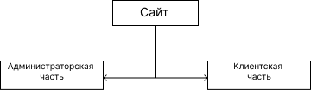
Рис.2.1
  - 2.3. Текст программы с описанием
Программа представляет собой совокупность формализованных инструкций на таких языках программирования, как: HTML, CSS, PHP и JavaScript.
Общие сведения
Наименование основных файлов сайта для пользователя:
- Главная страница – home.blade.php;
- О нас – about.blade.php;
- Услуги – services.blade.php;
- Специалисты – employee.blade.php;
- Контактная информация – contacts.blade.php;

Наименование основных файлов сайта для работника:
- Идентификация – login.blade.php;
- Личный кабинет – orders.blade.php;
Наименование основных файлов сайта для администратора:
- Идентификация – login.blade.php;
- Личный кабинет – panel.blade.php;
- Добавление пользователя – services.blade.php;
- Изменение пользователя – user-update.blade.php;
- Удаление пользователя – user-delete.blade.php;
- Добавление специалиста – employee-store.blade.php;
- Изменение специалиста – employee-update-blade.php;
- Удаление специалиста – employee-delete.blade.php;
- Добавление услуги – services-store.blade.php;
- Изменение услуги – services-update.blade.php;
- Удаление услуги – services-delete.blade.php;
- Добавление категории – category-store.blade.php;
- Изменение категории – category-update.blade.php;
- Удаление категории – category-delete.blade.php;
- Добавление должности – post-store.blade.php
- Изменение должности – post-update.blade.php
- Удаление должности – post-delete.blade.php
Объем исходных данных сайта составляет – 45 МБ (включая изображения и библиотеки JavaScript).
Языки – HTML, CSS, PHP, JavaScript.
Функциональное назначение
Данный Web-сайт должен предоставлять клиентам записываться на приемы к врачам, возможность консультации с врачом. Предназначен для персонала стоматологической клиники, для клиентов и администратора сайта. Данная система должна упростить и улучшить управление записей на прием, уменьшить очереди в клинике и упростить рутинные работы.
Вызов и загрузка
Вызов сайта осуществляется по url-запросу «http://premier-dent.ru»
В состав страниц сайта входит файл style.css. Описание кода приводится в Приложении.
При запуске сайта нас встречает главная страница. В ней изложена основная и важная информация для клиента: сведения о компании, контактные данные, действующие предложения и услуги, а также наши специалисты.
Страница имеет следующий вид:

Рис. 2.2
Меню создавалось с помощью HTML и CSS
Рис. 2.3
HTML:
<header class="header">
<div class="container">
<div class="header__inner">
<a href="/" class="logo">
<img class="logo__image" src="{{asset("src/image/header/logo2.svg")}}">
<p class="logo__text">Премьер <br /><span>Дент</span></p>
</a>
<input id="check" type="checkbox">
<label for="check" class="label__check">
<span class="label__check-span"></span>
</label>
<div class="header__menu-nav">
<a href="#" class="logo logo__mobile">
<img class="logo__image" src="{{asset("src/image/header/logo2.svg")}}">
<p class="logo__text">Премьер <br /> <span>Дент</span></p>
</a>
<ul class="header__list">
<li class="header__item">
<a href="/" class="header__link">Главная</a>
</li>
<li class="header__item">
<a href="/about" class="header__link">О нас</a>
</li>
<li class="header__item">
<a href="/services" class="header__link">Услуги</a>
</li>
<li class="header__item">
<a href="/employee" class="header__link">Специалисты</a>
</li>
<li class="header__item">
<a href="/contacts" class="header__link">Контакты</a>
</li>
<li class="header__item header__item-mobile">
<p>Телефон:</p>
<a class="header__link" href="tel:79091234567">79091234567</a>
</li>
<li class="header__item header__item-mobile">
<p>Почта:</p>
<a class="header__link" href="mailto:premierdent@mail.ru">premier_dent@mail.ru</a>
</li>
@guest
@else
@if(Auth::user()->role == 1)
<li class="header__item">
<a href="/panel" class="header__link">Админ</a>
</li>
@else
<li class="header__item">
<a href="/panel" class="header__link">Заказы</a>
</li>
@endif
<li class="header__item">
<a class="header__link" href="{{ route('logout') }}"
{{ __('Выход') }}
</a>
</div>
</li>
@endguest
</ul>
</div>
</div>
</div>
</header>

CSS:
.header {
padding: 17px 0;
background-color: white;
border-bottom: 1px solid #D6D6D6;
}

#check { display: none; }

.label__check {
display: none;
padding: 10px;
opacity: 0;
animation: animLabel_end 1s linear forwards;
}

@keyframes animLabel_end {
0% { opacity: 0; }
100% { opacity: 1; }
}

.label__check-span {
display: block;
width: 25px;
height: 2px;
background-color: black;
transition: 200ms linear;
position: relative;
}

.label__check-span::after {
content: "";
position: absolute;
top: 5px;
left: 0;
width: 60%;
height: 2.5px;
}

.label__check-span::before {
content: "";
position: absolute;
top: -5px;
left: 0;
width: 60%;
height: 2px;
display: block;
background-color: black;
transition: 200ms linear;
}

.header__inner {
display: flex;
align-items: center;
justify-content: space-between;
}

.logo {
display: flex;
margin-right: auto;
}

.logo__text {
transition: 200ms linear;
}

.logo__svg {
fill: #01996D;
stroke: #01996D;
transition: 200ms linear;
}

.logo:hover .logo__svg {
transition: 200ms linear;
fill: #D6D6D6;
stroke: #D6D6D6;
}

.logo:hover .logo__text {
color: #015f44;
transition: 200ms linear;
}

.header__menu {
display: flex;
align-items: center;
}

.header__list {
display: flex;
}

.header__item+.header__item {
margin-left: 15px;
}

.header__item-mobile { display: none; }

.header__link { transition: 200ms linear; }

.header__item-mobile { padding: 10px 25px; }

.header__item-mobile > .header__link {
padding: 0;
}

.header__link:hover {
color: #015f44;
transition: 200ms linear;
}

.sign__nav {
display: flex;
align-items: center;
margin-left: 15px;
}

.sign__nav a { margin-left: 15px; }

.logo__mobile { margin: 15px; display: none; }

@media (max-width: 980px) {
.header__menu-nav {
background-color: white;
position: fixed;
top: 0;
left: -10px;
bottom: 0;
height: 100vh;
width: 300px;
z-index: 50;
display: none;
transition: 1s linear;
}

.header__list {
display: flex;
flex-direction: column;
}

.header__item+.header__item { margin-left: 0; }

.header__link {
display: block;
padding: 10px 25px;
transition: 200ms ease;
}

.header__link:hover {
color: white;
transition: 200ms ease;
}

.header__item {
border-bottom: 1px solid #d5d5d5;
}

.label__check { display: block; }

#check:checked ~ .header__menu-nav > .logo__mobile {
margin: 15px; display: flex;
}
#check:checked ~ .label__check {
position: fixed;
left: 240px;
z-index: 51;
animation: animLabel_check 1s linear forwards;
}

@keyframes animLabel_check {
0% {
opacity: 0;
}
100% {
opacity: 1;
}
}

#check:checked ~ .header__menu-nav > .header__list > .header__item-mobile {
display: block;
}

#check:checked ~ .header__menu-nav > .header__list > .header__item:hover{
background-color: #01996D;
color: white;
transition: 200ms ease;
}

.sign__nav { margin-left: 0; }
}

Слайдер сделан с помощью языка JavaScript. Через библиотеку JQuery, находящейся в корневом каталоге.
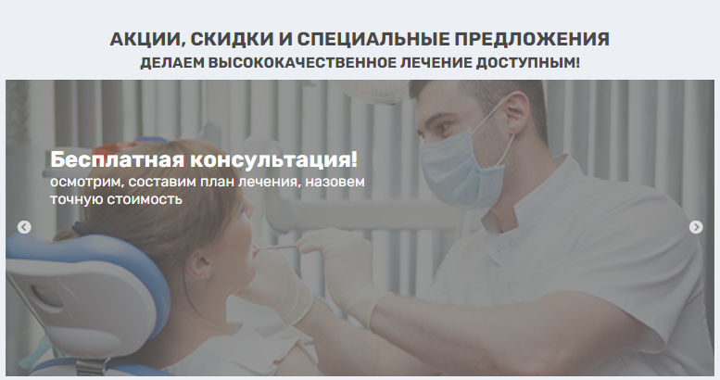
Рис. 2.4
HTML:
<section class="slider section">
<div class="container">
<div class="slider__inner">
<h2 class="title slider__title">
Акции, скидки и специальные предложения <br/>
<span>Делаем высококачественное лечение доступным!</span>
</h2>
<div class="photo__slider">
<div class="slider__item" style="background-image: url({{asset('src/image/home/slider/img1.jpg')}})">
<div class="slider__item-content">
<h3 class="slider__item-title">Беспроцентная рассрочка 0/0/6</h3>
</div>
</div>
<div class="slider__item" style="background-image: url({{asset('src/image/home/slider/img2.jpg')}})">
<div class="slider__item-content">
<h3 class="slider__item-title">
Бесплатный трансфер и скидка на проживание
в отеле-партнере для гостей из других городов
</h3>
</div>
</div>
<div class="slider__item" style="background-image: url({{asset('src/image/home/slider/img6.jpg')}})">
<div class="slider__item-content">
<h3 class="slider__item-title">Бесплатная консультация!</h3>
<p class="slider__item-text">
осмотрим, составим план лечения, назовем точную стоимость
</p>
</div>
</div>
</div>
<script type=”text/javascript”t>
$(‘.photo__slider’).slick({
arrows: true,
autoplay: true,
autoplaySpeed: 6000,
})
</script>
</div>
</div>
</section>

CSS:
.slider__title {
text-align: center;
max-width: 680px;
margin: 0 auto 10px;
}

.photo__slider {
position: relative;
overflow: hidden;
}

.slider__image {
width: 100%;
height: 350px;
object-fit: cover;
object-position: right center;
}

.slider__item::after { background-color: #686868; }
.slider__item-content {
position: relative;
z-index: 2;
max-width: 442px;
}

.slider__item-title {
font-size: 30px;
color: white;
}

.slick-arrow {
top: 50%;
position: absolute;
width: 50px;
height: 50px;
z-index: 5;
}

.slick-prev {
left: 0;
}

.slick-next {
right: 0;
}

.slider__item-text {
color: white;
font-size: 20px;
}

Также на главной странице предоставлены специалисты и услуги.
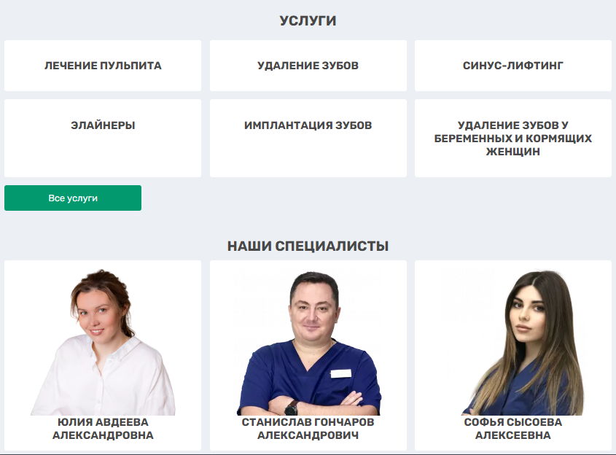
Рис. 2.5
На детальной странице, можно посмотреть интересующую информацию о определенной услуге.
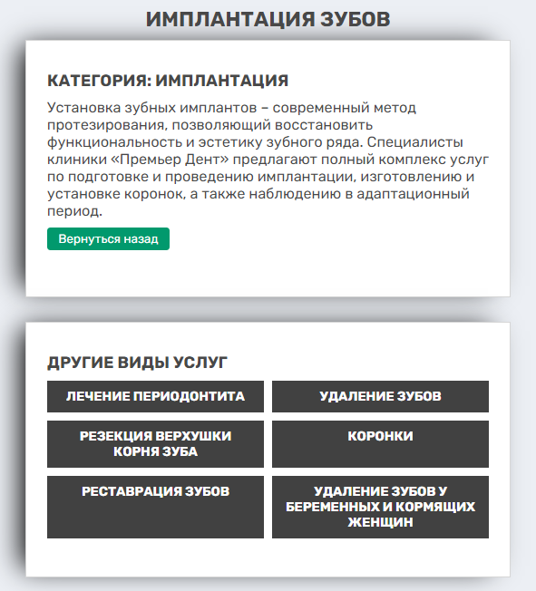
Рис. 2.6
Страница «Услуги» имеет следующий вид:
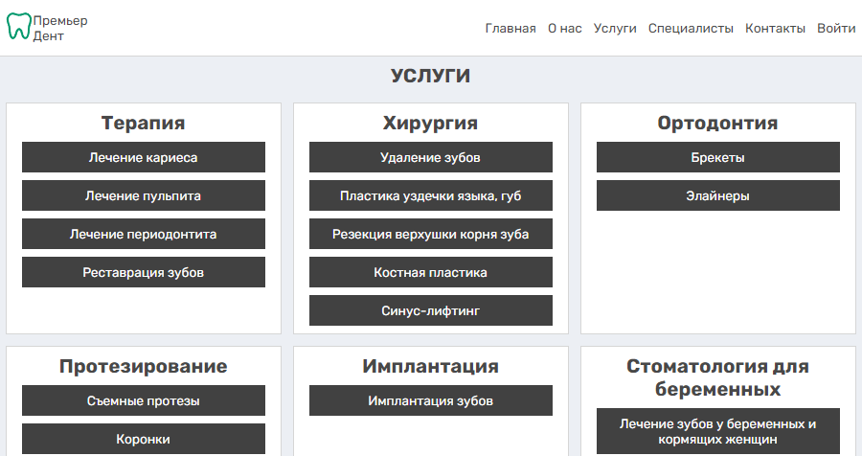
Рис.2.7
Страница «О нас» имеет следующий вид:
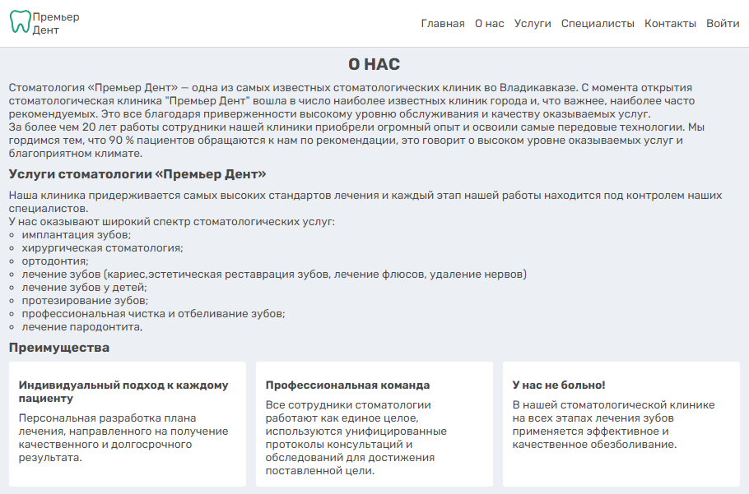
Рис.2.8
Страница со специалистами имеет следующий вид:
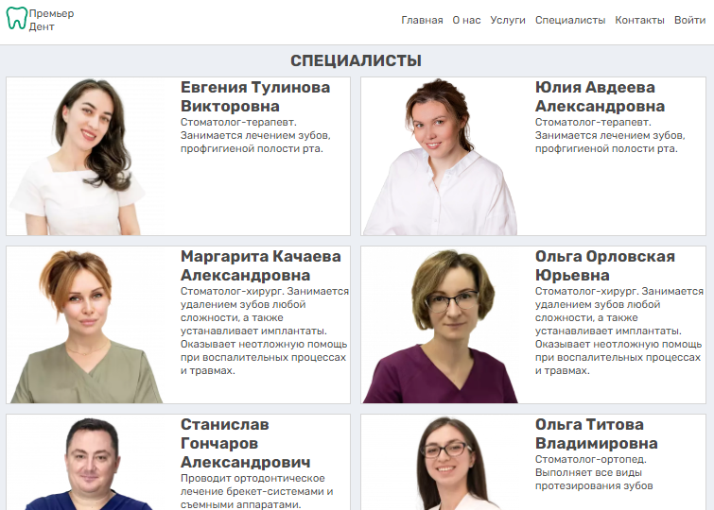
Рис.2.9
Страница с контактной информацией имеет следующий вид:
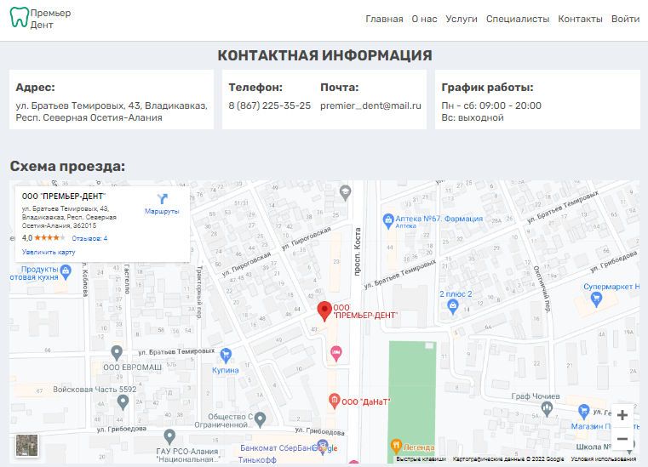
Рис.2.10
Страница с авторизацией имеет следующий вид:
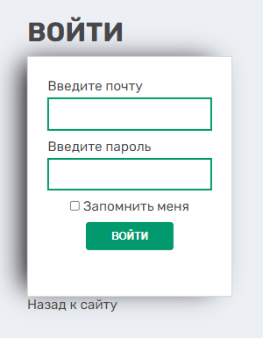
Рис.2.11
Личный кабинет администратора имеет следующий вид:
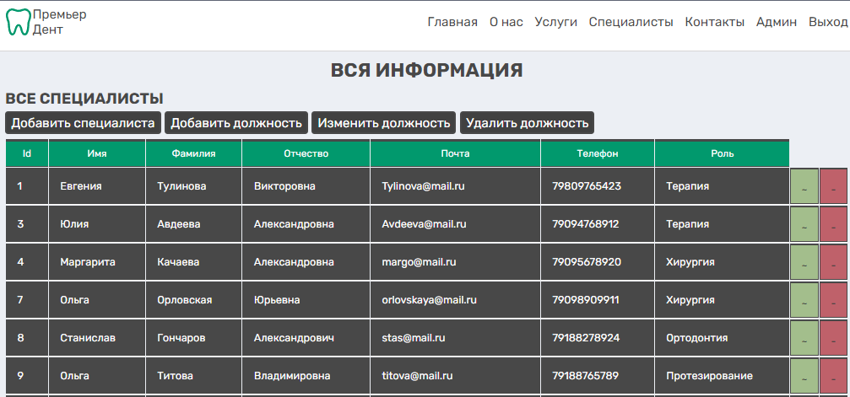
Рис.2.12
Личный кабинет специалиста имеет следующий вид:
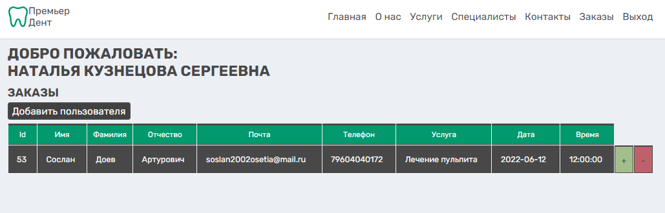
Рис.2.13
Форма с онлайн регистрацией имеет следующий вид:
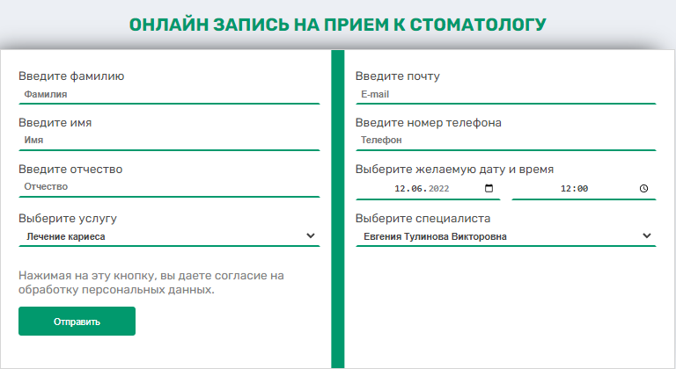
Рис.2.14
После отправления формы на сервер, приходит сообщение на почту:
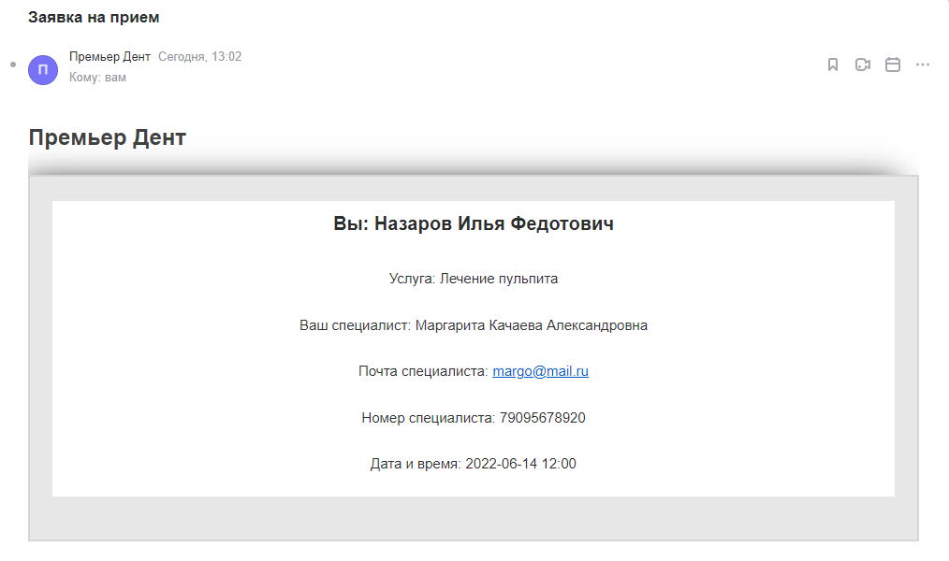
Рис.2.15
  - 2.4. Описание процесса отладки программы
Все этапы работ над созданием сайта влияют на конечный результат и качество проекта. Создание веб-сайта — сложный многоэтапный процесс разработки, требующий определенных усилий для создания качественного и полезного сайта.
Благодаря Blade все наши представления скомпилированы в чистый PHP-код и кэшированы, пока в них нет изменений, тем самым практически не нагружая наше приложения.
Blade — простой, но мощный шаблонизатор, поставляемый с Laravel. В отличие от других популярных шаблонизаторов для PHP Blade не ограничивает вас в использовании чистого PHP-кода в ваших представлениях. На самом деле все представления Blade скомпилированы в чистый PHP-код и кэшированы, пока в них нет изменений, а значит, Blade практически не нагружает ваше приложение. Файлы представлений Blade используют расширение .blade.php и обычно хранятся в папке resources/views.

ЗАКЛЮЧЕНИЕ
Поставленная задача выполнена полностью и реализован Интернет-ресурс стоматологической клиники.
Данный Web-сайт должен предоставлять клиентам доступ записываться на приемы к врачам и консультироваться с врачом. Эта система будет предназначена для работников и клиентов клиники, что упростит и улучшить управление записей на прием, уменьшит в клиники очереди и упростит некоторые функции сотрудников клиники.
Поняв принцип построения Web-страницы, изучив возможности соединения в ней различных видов информации, можно смело сказать, что Web-страницы, с их потенциалом могут применятся для различных целей.
Далее была выполнена реализация программного приложения. В качестве СУБД выбрана PhpMyAdmin. В данной СУБД были построены необходимые таблицы. Были также осуществлены связи между таблицами. Благодаря БД, обслуживание клиентов стало проходить гораздо проще и быстрее и качество работы регистратора повысилось.
Создание подобного Web-сайта имеет большую практическую ценность, в виду того, что наличие сайта является неотъемлемым атрибутом любого предприятия. Размещение сайта в интернете предполагает более широкое распространение рекламы предприятия, эффективную систему реализации услуг. Постоянная модернизация предприятия предполагает постоянное обновление и совершенствование сайта.
Хочется отметить, что HTML стал тем форматом передачи данных, который наиболее полно и качественно удовлетворяет запросы современного общества.

СПИСОК ИСПОЛЬЗОВАННОЙ ЛИТЕРАТУРЫ
- Лазаро Исси Коэн. Полный справочник по HTML, CSS и
JavaScript. ЭКОМ Паблишерз, 2016.
- Лозинская А. М. Web-программирование: создание на Web-страниц JavaScript сценариев. Учебно-методическое пособие. 2020.
- Гарнаев А. WEB-программирование на Java и JavaScript.
Петербург, 2015. 524 c.
- Дакетт Дж. Основы веб-программирования с использованием
HTML, XHTML и CSS. Эксмо, 2016. 768 c.
- Дарнелл Р. HTML 4: энциклопедия пользователя (пер. с англ.).
Киев : Диасофт, 2016. 688 с.
- Дронов В. HTML 5, CSS 3 и Web 2.0. Разработка современных
Web-сайтов. Спб. : БХВ Петербург, 2015. 416 c.
- Карпов Б. Visual Basic: специальный справочник – СПб.: Питер, 2015.-416с.
- Николенко Д.В. Практические занятия по Java Script.- М.: Наука и техника, 2019. - 128с.
- Фролов А.В., Фролов Г.В. Базы данных в Интернете: практическое руководство по созданию Web-приложений с базами данных. - Изд.2-ое, испр. - М.: Издательско-торговый дом "Русская Редакция", 2000. - 448 с.: ил.
- Документация по PHP.
- Документация по MySQL.

ПРИЛОЖЕНИЕ
Шаблонизатор – app.blade.php
<!DOCTYPE html>
<html lang="ru">

<head>
<meta charset="UTF-8">
<meta http-equiv="X-UA-Compatible" content="IE=edge">
<meta name="csrf-token" content="{{ csrf_token() }}">
<meta name="viewport" content="width=device-width, initial-scale=1.0">
<title>Премьер дент</title>
<link rel="shortcut icon" href="{{asset('src/image/header/logo2.svg')}}" type="image/x-icon">
<link rel="preconnect" href="https://fonts.googleapis.com">
<link rel="preconnect" href="https://fonts.gstatic.com" crossorigin>
<link href="https://fonts.googleapis.com/css2?family=Rubik:wght@400;700&display=swap" rel="stylesheet">
{{-- <script src="{{ asset('js/app.js') }}" defer></script>
<link href="{{ asset('css/app.css') }}" rel="stylesheet"> --}}
<!-- slider -->
<link href="{{asset("js/slick/slick.css")}}" rel="stylesheet" type="text/css">
<link href="{{asset("js/slick/slick-theme.css")}}" rel="stylesheet" type="text/css">
<!-- slider -->
<!-- header-footer-main -->
<link href="{{asset("src/css/header.css")}}" type="text/css" rel="stylesheet">
<link href="{{asset("src/css/footer.css")}}" type="text/css" rel="stylesheet">
<link href="{{asset("src/css/main.css")}}" type="text/css" rel="stylesheet">
<!-- header-footer-main -->
<!-- jquery -->
<script src="{{asset("js/jquery-3.6.0.min.js")}}" defer></script>
<script src="{{asset("js/slick/slick.min.js")}}" defer></script>
<script src="{{asset("js/jquery.js")}}" defer></script>
<!-- jquery -->
@yield('link__css')
</head>

<body>
{{-- <a class="navbar-brand" href="{{ url('/') }}">
{{ config('app.name', 'Laravel') }}
</a>
<button class="navbar-toggler" type="button" data-bs-toggle="collapse" data-bs-target="#navbarSupportedContent" aria-controls="navbarSupportedContent" aria-expanded="false" aria-label="{{ __('Toggle navigation') }}">
<span class="navbar-toggler-icon"></span>
</button>

<div class="collapse navbar-collapse" id="navbarSupportedContent">
<!-- Left Side Of Navbar -->
<ul class="navbar-nav ms-auto">
<!-- Authentication Links -->
@guest
@if (Route::has('login'))
<li class="nav-item">
<a class="nav-link" href="{{ route('login') }}">{{ __('Login') }}</a>
</li>
@endif

@if (Route::has('register'))
<li class="nav-item">
<a class="nav-link" href="{{ route('register') }}">{{ __('Register') }}</a>
</li>
@endif
@else
<li class="nav-item dropdown">
<a id="navbarDropdown" class="nav-link dropdown-toggle" href="#" role="button" data-bs-toggle="dropdown" aria-haspopup="true" aria-expanded="false" v-pre>
{{ Auth::user()->name }}
</a>

<div class="dropdown-menu dropdown-menu-end" aria-labelledby="navbarDropdown">
<a class="dropdown-item" href="{{ route('logout') }}"
onclick="event.preventDefault();
document.getElementById('logout-form').submit();">
{{ __('Logout') }}
</a>

<form id="logout-form" action="{{ route('logout') }}" method="POST" class="d-none">
@csrf
</form>
</div>
</li>
@endguest --}}
<!-- preloader__anim -->
<!-- <div id="page__preloader" class="preloader">
<div class="loader"></div>
</div> -->

<!-- preloader__count -->
<div id="page__preloader" class="preloader">
<div class="loader"></div>
</div>

<div class="wrapper">
<header class="header">
<div class="container">
<div class="header__inner">
<a href="/" class="logo">
<img class="logo__image" src="{{asset("src/image/header/logo2.svg")}}" alt="Логотип">
<p class="logo__text">Премьер <br /><span>Дент</span></p>
</a>
<input id="check" type="checkbox">
<label for="check" class="label__check">
<span class="label__check-span"></span>
</label>
<div class="header__menu-nav">
<a href="#" class="logo logo__mobile">
<img class="logo__image" src="{{asset("src/image/header/logo2.svg")}}" alt="Логотип">
<p class="logo__text">Премьер <br /> <span>Дент</span>
</p>
</a>
<ul class="header__list">
<li class="header__item">
<a href="/" class="header__link">Главная</a>
</li>
<li class="header__item">
<a href="/about" class="header__link">О нас</a>
</li>
<li class="header__item">
<a href="/services" class="header__link">Услуги</a>
</li>
<li class="header__item">
<a href="/employee" class="header__link">Специалисты</a>
</li>
<li class="header__item">
<a href="/contacts" class="header__link">Контакты</a>
</li>
<li class="header__item header__item-mobile">
<p>Телефон:</p>
<a class="header__link" href="tel:79091234567">79091234567</a>
</li>
<li class="header__item header__item-mobile">
<p>Почта:</p>
<a class="header__link" href="mailto:premierdent@mail.ru">premier_dent@mail.ru</a>
</li>
@guest
@else
@if(Auth::user()->role == 1)
<li class="header__item">
<a href="/panel" class="header__link">Админ</a>
</li>
@else
<li class="header__item">
<a href="/panel" class="header__link">Заказы</a>
</li>
@endif
<li class="header__item">
<div class="dropdown-menu dropdown-menu-end" aria-labelledby="navbarDropdown">
<a class="header__link" href="{{ route('logout') }}"
onclick="event.preventDefault(); document.getElementById('logout-form').submit();">
{{ __('Выход') }}
</a>
<form id="logout-form" action="{{ route('logout') }}" method="POST" class="d-none">
@csrf
</form>
</div>
</li>
@endguest
</ul>
</div>
</div>
</div>
</header>
<main class="main">
@yield('content')
</main>
<footer class="footer">
<div class="container">
<div class="container">
<div class="footer__inner">
<a href="#" class="footer__logo">
<img class="logo__image" src="{{asset("src/image/header/logo2.svg")}}" alt="Логотип">
<p class="logo__text">
Премьер <br />
<span>Дент</span>
</p>
</a>
<ul class="footer__list">
<li class="footer__item">
<a href="#" class="footer__link">Главная</a>
</li>
<li class="footer__item">
<a href="#" class="footer__link">О нас</a>
</li>
<li class="footer__item">
<a href="#" class="footer__link">Услуги</a>
</li>
<li class="footer__item">
<a href="#" class="footer__link">Акции</a>
</li>
<li class="footer__item">
<a href="#" class="footer__link">Контакты</a>
</li>
</ul>
<div class="contacs__footer">
<h3 class="title footer__item-title">Свяжитесь с нами</h3>
<ul class="footer__contacts">
<li class="footer__item">
Телефон: <a class="footer__link" href="tel:79091234567">79091234567</a>
</li>
<li class="footer__item">
Почта: <a class="footer__link"
href="mailto:premierdent@mail.ru">premier_dent@mail.ru</a>
</li>
</ul>
</div>
<div class="schedule">
<h3 class="title footer__item-title">График работы:</h3>
<p class="schedule__text">Пн - сб: 09:00 - 20:00</p>
<p class="schedule__text">Вс: выходной</p>
</div>
</div>
<div class="footer__bottom">
<p class="footer__copy">
&copy; 'Премьер Дент', 2015-2022 Все права защищены. Перепечатка и цитирование материалов
запрещены. По всем вопросам пишите на <a href="mailto:premierdent@mail.ru"
class="footer__copy-link">premier_dent@mail.ru</a>
</p>
</div>
</div>
</footer>
</div>
</body>

</html>

Главная страница – home.blade.php
@extends('layouts.app')
@section('link__css')
<link href="{{asset("src/css/home.css")}}" type="text/css" rel="stylesheet">
@endsection
@section('content')
<section class="hero">
<div class="container">
<div class="hero__inner">
<h1 class="title hero__title">
Бережно восстановим зубы, вернём здоровье полости рта
</h1>
<p class="hero__descr">
В работе мы используем новейшее оборудование и материалы высокого качества, а также осуществляем строгий
контроль над стерильностью всего оборудования. Наши специалисты постоянно повышают свою квалификацию и
используют современные методики.
</p>
<ul class="hero__list">
<li class="hero__item">
<p class="hero__item-text">Профессиональный опыт врачей более 17</p>
</li>
<li class="hero__item">
<p class="hero__item-text">Современные оборудование 2021</p>
</li>
<li class="hero__item">
<p class="hero__item-text">Качественные материалы ведущих мировых брендов</p>
</li>
<li class="hero__item">
<p class="hero__item-text">Индвидуальный подход к каждому пациенту</p>
</li>
{{-- @if(isset($isAdmin))
{{ $isAdmin}}
@endif --}}
</ul>
<a href="#book" class="btn hero__btn">Записаться на прием</a>
</div>
</div>
</section>
<section class="slider section">
<div class="container">
<div class="slider__inner">
<h2 class="title slider__title">
Акции, скидки и специальные предложения <br/> <span>Делаем высококачественное лечение доступным!</span>
</h2>
<div class="photo__slider">
<div class="slider__item" style="background-image: url({{asset('src/image/home/slider/img1.jpg')}})">
<div class="slider__item-content">
<h3 class="slider__item-title">Беспроцентная рассрочка 0/0/6</h3>
</div>
</div>
<div class="slider__item" style="background-image: url({{asset('src/image/home/slider/img2.jpg')}})">
<div class="slider__item-content">
<h3 class="slider__item-title">
Бесплатный трансфер и скидка на проживание в отеле-партнере для гостей из других городов
</h3>
</div>
</div>
<div class="slider__item" style="background-image: url({{asset('src/image/home/slider/img6.jpg')}})">
<div class="slider__item-content">
<h3 class="slider__item-title">Бесплатная консультация!</h3>
<p class="slider__item-text">
осмотрим, составим план лечения, назовем точную стоимость
</p>
</div>
</div>
</div>
</div>
</div>
</section>
<section class="services section">
<div class="container">
<div class="services__inner">
<h2 class="title services__title">Услуги</h2>
<div class="card__items">
@isset($services_section)
@foreach($services_section as $element)
<a href="/services/{{ $element->id }}" class="card__item">
<h3 class="title card__item-title">{{ $element->name }}</h3>
{{-- <img src="{{asset('src/image/home/services/koronki.jpg')}}" alt="image" class="card__item-image"> --}}
</a>
@endforeach
@endisset
</div>
<a href="/categories" class="btn services__all">Все услуги</a>
</div>
</div>
</section>
<section class="employee section">
<div class="container">
<div class="employee__inner">
<h2 class="title employee__title">Наши специалисты</h2>
<div class="card__items">
@isset($employee_section)
@foreach($employee_section as $element)
<div class="card__item-employee">
@php( $image = $element->image )
@if( Str::startsWith($image, 'src') )
<img class="employee__item-image" src="{{asset($element->image)}}" alt="image">
@else
<img class="employee__item-image" src="{{asset('/storage/'. $element->image)}}" alt="image">
@endif
<div class="card__item-content">
<h3 class="title card__item-title">{{ $element->name }} {{ $element->surname }} <br/> {{ $element->patronymic }}</h3>
</div>
</div>
@endforeach
@endisset
</div>
<a href="/employee" class="btn services__all">Все специалисты</a>
</div>
</div>
</section>
<section class="about section">
<div class="container">
<div class="about__inner">
<div class="about__item">
<h2 class="title about__title">О нас</h2>
<p class="about__description">
Стоматология «Премьер Дент» — одна из самых известных стоматологических клиник во Владикавказе.
</p>
<a class="about__btn btn" href="/about">Подробнее</a>
</div>
</div>
</div>
</section>
<section class="map section">
<div class="container">
<h2 class="title map__title">Где нас найти?</h2>
<div class="map__inner">
<iframe
src="https://www.google.com/maps/embed?pb=!1m18!1m12!1m3!1d1734.7688371267911!2d44.67416395667897!3d43.00940310027315!2m3!1f0!2f0!3f0!3m2!1i1024!2i768!4f13.1!3m3!1m2!1s0x405aa0f2cd70d411%3A0x53eeecf64fe60093!2z0J7QntCeICLQn9Cg0JXQnNCs0JXQoC3QlNCV0J3QoiI!5e0!3m2!1sru!2sru!4v1652882439866!5m2!1sru!2sru"
class="map__iframe" height="500" style="border:0;" allowfullscreen="" loading="lazy"
referrerpolicy="no-referrer-when-downgrade"></iframe>
<div class="map__content">
<p class="map__content-descr">
ул. Братьев Темировых, 43, Владикавказ, Респ. Северная Осетия-Алания
</p>
</div>
</div>
</div>
</section>
<section class="book section" id="book">
<div class="container">
<div class="book__inner">
<h2 class="title book__title">Онлайн запись на прием к стоматологу</h2>
<form action="{{ route('signup_online') }}" method="post" class="form__book">
@csrf
<div class="form__book__box">
<div class="form__box-content">
<label class="form__book-label" for="surname">Введите фамилию</label>
<input id="surname" name="surname" type="text" class="form__book-input" placeholder="Фамилия" required>
</div>
<div class="form__box-content">
<label class="form__book-label" for="email">Введите почту</label>
<input id="email" name="email" type="email" class="form__book-input" placeholder="E-mail" required>
</div>
</div>
<div class="form__book__box">
<div class="form__box-content">
<label class="form__book-label" for="name">Введите имя</label>
<input id="name" name="name" type="text" class="form__book-input" placeholder="Имя" required>
</div>
<div class="form__box-content">
<label class="form__book-label" for="phone">Введите номер телефона</label>
<input id="phone" name="phone" type="tel" class="form__book-input" placeholder="Телефон" required>
</div>
</div>
<div class="form__book__box">
<div class="form__box-content">
<label class="form__book-label" for="patronymic">Введите отчество</label>
<input id="patronymic" name="patronymic" type="text" class="form__book-input" placeholder="Отчество" required>
</div>
<div class="form__box-content">
<label class="form__book-label" for="form__book-date">Выберите желаемую дату и время</label>
<div class="datetime__box">
<input name="date" id="form__book-date" min="<?php $d=strtotime("+1 day"); echo date('Y-m-d', $d); ?>" value="<?php $d=strtotime("+1 day"); echo date('Y-m-d', $d); ?>" max="<?php $d=strtotime("+30 day"); echo date('Y-m-d', $d); ?>"" type="date" class="form__book-input form__book-input-datetime">
<input id="time" name="time" type="time" min="09:00" max="18:00" value="12:00" class="form__book-input form__book-input-datetime" placeholder="Время" required>
</div>
</div>
</div>
<div class="form__book__box">
<div class="form__box-content">
<label class="form__book-label" for="form__book-services">Выберите услугу</label>
@isset($services_select)
<select id="select__services" name="id_services" id="form__book-services" class="form__book-input">
@foreach($services_select as $element)
<option id="id_services" value="{{ $element->id_category }}">{{ $element->name }}</option>
@endforeach
</select>
@else
<select id="select__services" name="id_services" id="form__book-services" class="form__book-input">
<option id="id_services">Ошибка. Услуги не отображаются</option>
</select>
@endisset
</div>
<script src="{{asset("js/jquery-3.6.0.min.js")}}"></script>
<script>
jQuery(function($) {
$("#select__services").change(function(){
var id_services = $(this).val();
var token = $("input[name='_token']").val();
var url = '{{ route("selectcity", ":id") }}';
url = url.replace(':id', id_services);
$.ajax({
type: 'GET',
url: url,
dataType: "json",
success: function(response) {
$("#select__employee").empty().append();
for(let i=0; i<response.employee.length; i++) {
$('#select__employee').append($('<option>', {
value: response.employee[i].id,
text: response.employee[i].name + " " + response.employee[i].surname + " " + response.employee[i].patronymic
}));
}
}
});
});
});
</script>
<div class="form__box-content">
<label class="form__book-label" for="form__book-employee">Выберите специалиста</label>
@isset($employee_select)
<select id="select__employee" name="id_employee" id="form__book-employee" class="form__book-input">
@foreach($employee_select as $element)
<option value="{{ $element->id }}" id="id__select-employee">{{ $element->name }} {{ $element->surname }} {{ $element->patronymic }}</option>
@endforeach
</select>
@else
<select id="select__employee" name="id_employee" id="form__book-employee" class="form__book-input">
<option id="id__select-employee"></option>
</select>
@endisset
</div>
</div>
<div class="form__book__box form__book-box--submit">
<div class="form__book-content">
<p class="form__box-text">Нажимая на эту кнопку, вы даете согласие на обработку персональных данных.</p>
<button type="submit" class="btn form__book-submit">Отправить</button>
</div>
@if(count($errors))
<div class="form__book-content">
<div class="alert">
@foreach($errors->all() as $error)
<p>{{ $error }}</p>
@endforeach
</div>
</div>
@endif
@if (\Session::has('success'))
<div class="alert-success">
<ul>
<li>{{ \Session::get('success') }}</li>
</ul>
</div>
@endif
</div>
</div>
</form>
</div>
</div>
</section>
@endsection

Main.css

*,
*::after,
*::before {
padding: 0;
margin: 0;
box-sizing: border-box;
}

input {
outline: none;
}

html, body {
height: 100%;
scroll-behavior: smooth;
}

ul.navbar-nav.ms-auto,
#navbarSupportedContent {
height: 100%;
}

body {
font-family: 'Rubik', sans-serif;
font-weight: 400;
background-color: #ECEFF4;
color: #484848;
font-size: 17px;
overflow: hidden;
}

/* preloader */

.preloader {
position: fixed;
left: 0;
right: 0;
bottom: 0;
top: 0;
background-color: #ECEFF4;
z-index: 5000;
opacity: 1;
visibility: visible;
}

.preloader__done {
opacity: 0;
visibility: hidden;
}

.loader {
width: 75px;
height: 75px;
border: 10px solid white;
border-radius: 50%;
border-top-color: #015f44;
position: absolute;
left: 50%;
top: 50%;
transform: translate(-50%, -50%);
animation: spin 1s ease infinite;
}

@keyframes spin {
0% {
transform: translate(-50%, -50%) rotate(0deg);
}
100% {
transform: translate(-50%, -50%) rotate(360deg);
}
}

/* preloader__anim */

a {
color: inherit;
text-decoration: none;
}

li {
list-style: none;
}

.title {
font-family: 'Rubik', sans-serif;
font-weight: 700;
text-transform: uppercase;
}

.btn {
display: block;
background-color: #01996D;
border-radius: 4px;
color: white;
padding: 13px 50px;
text-align: center;
transition: 200ms linear;
}

.btn:hover {
color: white;
box-shadow: 2px 2px 2px 2px black;
background-color: #015f44;
transition: 200ms linear;
}

.container {
max-width: 1130px;
margin: 0 auto;
padding: 0 10px;
}

.section {
margin-bottom: 50px;
}

.wrapper {
min-height: 100%;
display: flex;
flex-direction: column;
}

.main {
flex: 1 1 auto;
}

.admin-panel__add {
background-color: #414141;
color: white;
border: 3px solid #484848;
padding: 2px 5px;
transition: 200ms linear;
border-radius: 4px;
}

.admin-panel__add:hover {
background-color: #01996D;
transition: 200ms linear;
}

@media (max-width: 980px) {
.btn {
padding: 10px 25px;
}
}

@media (max-width:680px) {
.btn {
padding: 5px 15px;
}
}

@media (max-width: 430px) {

}

Home.css
/* hero */

.hero {
/* background: url("../image/home/back.jpg") center center; */
background: url("../image/home/back2.jpg") center center;
background-attachment: fixed;
background-repeat: no-repeat;
background-size: cover;
padding: 140px 0 170px;
margin-bottom: 100px;
position: relative;
}

.hero::after,
.slider__item::after {
content: "";
position: absolute;
top: 0;
left: 0;
right: 0;
bottom: 0;
background-color: #3a4e48;
opacity: 0.7;
z-index: 1;
}

.hero__inner {
/* max-width: 440px; */
max-width: 665px;
position: relative;
z-index: 2;
color: white;
}

.hero__title {
/* color: #01996D; */
color: white;
font-size: 50px;
line-height: 73.85px;
}

.hero__descr {
margin-bottom: 20px;
}

.hero__btn {
/* width: 150px; */
max-width: 280px;
}

.hero__list {
margin-bottom: 20px;
}

.hero__item {
list-style: circle;
}
/* hero_end */

/* slider */

.slider__title {
text-align: center;
max-width: 680px;
margin: 0 auto 10px;
}

.slider__title span {
font-size: 20px;
}

.photo__slider {
position: relative;
overflow: hidden;
}

.slider__image {
width: 100%;
height: 350px;
object-fit: cover;
object-position: right center;
}

.slider__item {
/* padding: 150px 0 150px 60px; */
padding: 90px 60px 150px;
background-position: center center;
background-repeat: no-repeat;
background-size: cover;
min-height: 400px;
position: relative;
}

.slider__item::after {
background-color: #686868;
}

.slider__item-content {
position: relative;
z-index: 2;
max-width: 442px;
}

.slider__item-title {
font-size: 30px;
color: white;
}

.slick-arrow {
top: 50%;
position: absolute;
width: 50px;
height: 50px;
z-index: 5;
}

.slick-prev {
left: 0;
}

.slick-next {
right: 0;
}

.slider__item-text {
color: white;
font-size: 20px;
}

/* slider__end */

/* services */

.services__title {
text-align: center;
margin-bottom: 20px;
}

.services__all {
width: 250px;
margin-top: 15px;
}

.card__items {
display: grid;
grid-template-columns: repeat(3, 1fr);
grid-gap: 15px;
}

.card__item {
background-color: white;
padding: 35px;
position: relative;
overflow: hidden;
border-radius: 4px;
}

.card__item::after {
content: "";
width: 100%;
height: 100%;
background-color: rgba(1, 153, 109, 0.7);
position: absolute;
top: 0;
left: -100%;
transition: 0.75s ease;
}

.card__item:hover::after {
transition: 0.75s ease;
left: 0;
z-index: 1;
}

.card__item:hover .card__item-link {
transition: 0.75s ease;
color: white;
}

.card__item:hover .card__item-image{
transition: 500ms linear;
transform: scale(1);
}

.card__item-image {
transition: 500ms linear;
position: relative;
z-index: 2;
margin-left: auto;
transform: scale(0.9);
}

.card__item:hover .card__item-title{
color: white;
transition: 0.75s ease;
}

.card__item-title {
margin: 0 auto;
text-align: center;
position: relative;
z-index: 2;
transition: 0.75s ease;
}

.card__item-link {
transition: 200ms ease;
position: relative;
z-index: 2;
}

.card__item-link:hover {
color: #01996D;
transition: 200ms ease;
}

/* services__end */

.card__item-employee {
background-color: white;
padding: 15px;
display: flex;
flex-direction: column;
align-items: center;
border-radius: 4px;
}

/* employee */

.employee__title {
text-align: center;
margin-bottom: 10px;
}

.employee__item-image {
width: 270px;
height: 270px;
object-fit: cover;
}

/* employee_end */

/* about */

.about__inner {
background-image: url('../image/home/back2.jpg');
background-position: center center;
background-repeat: no-repeat;
background-size: cover;
background-attachment: fixed;
text-align: center;
position: relative;
color: white;
padding: 70px 0;
}

.about__inner::after {
content: "";
position: absolute;
top: 0;
left: 0;
right: 0;
bottom: 0;
background-color: #a3a3a3;
opacity: 0.7;
z-index: 1;
}

.about__item {
position: relative;
z-index: 2;
}

.about__title {
position: relative;
z-index: 2;
font-size: 24px;
margin: 10px 0;
}

.about__description {
max-width: 450px;
margin: 10px auto;
font-size: 20px;
}

.about__btn {
transition: 200ms ease;
max-width: 200px;
padding: 10px 5px;
margin: 10px auto;
}

/* about_end */

/* map */

.map__title {
text-align: center;
margin-bottom: 10px;
}

.map__inner {
display: flex;
}

.map__content {
background-image: url("../image/home/map_image2.jpg");
background-position: center center;
background-repeat: no-repeat;
background-size: cover;
z-index: 5;
width: 30%;
display: flex;
flex-direction: column;
padding-top: 10px;
}

.map__iframe {
width: 70%;
}

.map__conten-title {
text-align: center;
}

.map__content-descr {
padding: 15px;
color: white;
background-color: rgba(0,0,0,0.6);
margin-top: auto;
}

/* map_end */

/* form */

.book__title {
text-align: center;
margin-bottom: 20px;
color: #01996D;
}

.alert {
display: flex;
flex-direction: column;
/* padding: 0px 80px; */
/* align-items: flex-end; */
padding: 10px;
text-align: center;
border: 3px solid #BF616A;
}

.alert-success {
display: flex;
flex-direction: column;
justify-content: center;
padding: 10px;
text-align: center;
border: 3px solid #01996D;
}

.form__book {
width: 100%;
margin: 0 auto;
display: flex;
justify-content: center;
flex-direction: column;
background-color: white;
padding: 26px 24px 46px;
box-shadow: -15px -2px 34px -10px black;
border: 2px solid #D6D6D6;
position: relative;
}

.form__book::after {
content: "";
background-color: #01996D;
width: 2%;
height: 100%;
position: absolute;
top: 0;
left: 50%;
right: 50%;
bottom: 0;
transform: translate(-50%, 0);
}

.form__book__box {
/* display: flex; */
/* align-items: center; */
display: grid;
grid-template-columns: repeat(2, 1fr);
gap: 50px;
}

.form__box-content {
display: flex;
flex-direction: column;
margin-bottom: 15px;
}

.form__book-box--submit {
margin-top: 15px;
}

.form__book-input {
width: 100%;
padding: 5px;
border: 3px solid transparent;
border-bottom-color: #01996D;
background-color: transparent;
color: #414141;
font-weight: 700;
outline: none;
}

.datetime__box {
display: flex;
align-items: center;
justify-content: space-between;
width: 100%;
}

.form__book-input-datetime:first-child {
margin-right: 15px;
}

.form__book-input-datetime {
width: 100% !important;
text-align: center;
}

/* .form__book-input::first-line { */
/* text-transform: capitalize; */
/* } */

.form__book-box {
width: 50%;
}

.form__box-text {
margin-bottom: 15px;
color: grey;
}

.form__book-submit {
border: none;
}

/* form_end */

@media (max-width:980px) {
.hero__title {
font-size: 40px;
line-height: 40px;
margin-bottom: 10px;
}
}

@media (max-width: 970px) {
.form__book-label {
width: 80%;
}
}

@media (max-width: 888px) {
.card__item-employee {
padding: 0;
}

.employee__item-image {
width: 100%;
}
}

@media (max-width:750px) {
.hero {
background-position: center center;
}

.hero__title {
font-size: 32px;
line-height: 35px;
margin-bottom: 10px;
}

.map__inner {
display: flex;
flex-direction: column;
}

.map__iframe {
width: 100%;
}

.map__content {
width: 100%;
height: 500px;
}
}

@media (max-width: 640px) {
.form__book::after {
display: none;
}

.form__book__box {
display: grid;
grid-template-columns: repeat(1, 1fr);
gap: 0;
}
}

@media (max-width:600px) {
.card__items {
display: grid;
grid-template-columns: repeat(1, 1fr);
grid-gap: 15px;
}

.employee__item-image {
width: 250px;
}

.card__item-employee {
padding: 15px;
}
}

@media (max-width: 555px) {
.slider__item-title {
font-size: 20px;
color: white;
}

.form__book-label {
width: 100%;
}

.form__book-input {
width: 100%;
}

.form__book-box {
width: 100%;
}

.footer__inner {
display: grid;
grid-template-columns: repeat(1, 1fr);
}

.slider__title span {
font-size: 15px;
}
}

@media (max-width: 450px) {
.slick-slide {
display: block;
height: 250px;
}

.form__book__box {
display: flex;
flex-direction: column;
}

.form__book-label {
margin: 0 auto;
padding-left: 0;
}

.slider__item {
background-position: 90% 0px;
background-size: cover;
}
}

@media (max-width: 270px) {
.services__all {
width: 185px;
margin-top: 15px;
}
}

PostController

public function store(Request $req) {
$messages = array(
"max" => [
"numeric" => "Ошибка. Поле :attribute должно быть не больше :max.",
"file" => "Ошибка. Поле :attribute должно быть не больше :max Килобайт.",
"string" => "Ошибка. Поле :attribute должно быть не длиннее :max символов.",
"array" => "Ошибка. Поле :attribute должно содержать не более :max элементов."
],
"min" => [
"numeric" => "Поле :attribute должно быть не менее :min.",
"file" => "Ошибка. Поле :attribute должно быть не менее :min Килобайт.",
"string" => "Ошибка. Поле :attribute должно быть не короче :min символов.",
"array" => "Ошибка. Поле :attribute должно содержать не менее :min элементов."
],
"regex" => "Ошибка. Поле :attribute имеет ошибочный формат.",
"required" => "Ошибка. Поле :attribute обязательно для заполнения.",
"name.min" => 'Ошибка. Имя должно содержать не менее :min символов',
"name.max" => 'Ошибка. Имя должно содержать не более :max символов',
"name.regex" => 'Ошибка. Имя имеет ошибочный формат',
);
$validator = Validator::make($req->all(),[
'name' => 'required|min:2|max:50|regex:/[A-Za-zА-Яа-яё\s]+$/iu',
], $messages);
if($validator->fails()) {
return redirect()->back()->withErrors($validator->errors());
}
$post = postModel::create(['name' => $req->input('name'),]);
if(!$post)
return redirect()->back()->withErrors('Ошибка. Должность не добавлена');
return redirect()->route('panel');
}

// Обновление
public function update(Request $req) {
$messages = array(
"max" => [
"numeric" => "Ошибка. Поле :attribute должно быть не больше :max.",
"file" => "Ошибка. Поле :attribute должно быть не больше :max Килобайт.",
"string" => "Ошибка. Поле :attribute должно быть не длиннее :max символов.",
"array" => "Ошибка. Поле :attribute должно содержать не более :max элементов."
],
"min" => [
"numeric" => "Поле :attribute должно быть не менее :min.",
"file" => "Ошибка. Поле :attribute должно быть не менее :min Килобайт.",
"string" => "Ошибка. Поле :attribute должно быть не короче :min символов.",
"array" => "Ошибка. Поле :attribute должно содержать не менее :min элементов."
],
"regex" => "Ошибка. Поле :attribute имеет ошибочный формат.",
"required" => "Ошибка. Поле :attribute обязательно для заполнения.",
"name.min" => 'Ошибка. Имя должно содержать не менее :min символов',
"name.max" => 'Ошибка. Имя должно содержать не более :max символов',
"name.regex" => 'Ошибка. Имя имеет ошибочный формат',
);
$validator = Validator::make($req->all(),[
'name' => 'required|min:2|max:50|regex:/[A-Za-zА-Яа-яё\s]+$/iu',
], $messages);
if($validator->fails())
return redirect()->back()->withErrors($validator->errors());
$post = postModel::find($req->post_id);
$posts = $post->update(['name' => $req['name']]);
if(!$posts)
return redirect()->back()->withErrors('Ошибка. Должность не обновлена');
return redirect()->route('panel');
}

// Удаление должности
public function delete(Request $req) {
$post = postModel::find($req->post_id)->delete();
return redirect()->route('panel');
}

